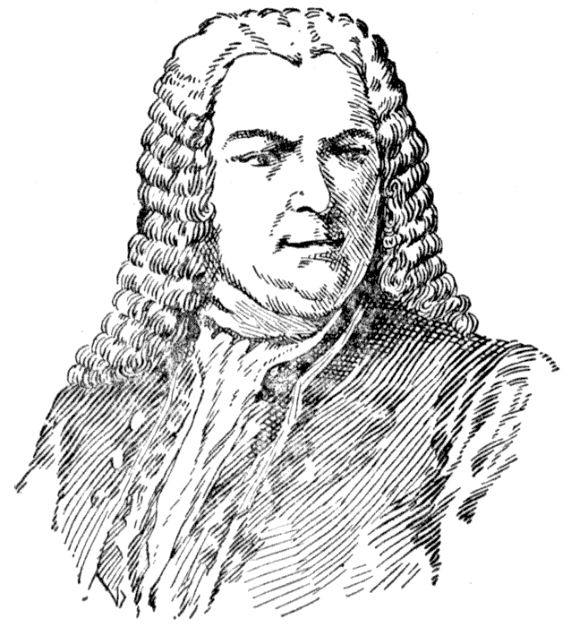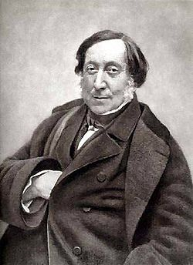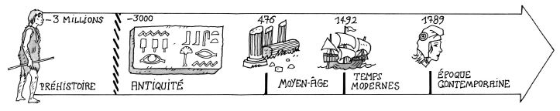
Giovacchino Rossini☺ 😐 ☹
Né en 1792 (29/02) Mort en 1868 (13/11)
Nationalité : italien
Profession : compositeur
Il est un grand compositeur de musique sacrée et d’opéra.
Il a composé beaucoup de musiques très connues, comme le Barbier de Séville, un Stabat Mater (messe)…
A l’école, nous le connaissons parce que nous avons écouté l’ « Ouverture de Guillaume Tell » (opéra).
Giovacchino Rossini☺ 😐 ☹
Né en 1792 (29/02) Mort en 1868 (13/11)
Nationalité : italien
Profession : compositeur
Il est un grand compositeur de musique sacrée et d’opéra.
Il a composé beaucoup de musiques très connues, comme le Barbier de Séville, un Stabat Mater (messe)…
A l’école, nous le connaissons parce que nous avons écouté l’ « Ouverture de Guillaume Tell » (opéra).

